**УЗ «Могилевский областной центр гигиены, эпидемиологии и общественного здоровья»**

**Вакцинация против гриппа – это выгодно!**

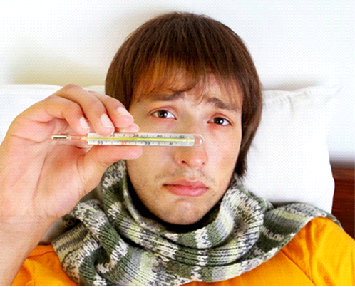

Грипп и другие острые респираторные вирусные инфекции (ОРВИ) являются наиболее массовыми заболеваниями (95% всех инфекционных заболеваний в мире).

**Грипп опасен своими осложнениями:** пневмонии, синуситы, отиты, отек легких, менингоэнцефалиты и даже смерть.

**Наибольшую угрозу грипп и его осложнения представляют для** маленьких детей, пожилых лиц, беременных женщин, а также для людей, страдающих хроническими болезнями.

В настоящее время уже не подлежит сомнению, что **избежать эпидемии гриппа возможно только путем массовой вакцинопрофилактики**.

*С целью защиты населения от гриппа и его последствий в нашей стране ежегодно прививается более 40% населения.*

**Вакцинация** против гриппа:

* способствует защите от самого гриппа и приводит к снижению частоты других острых респираторных заболеваний;
* гарантирует защиту от заболевания тяжелыми и осложненными формами гриппа, которые могут закончиться летальным исходом;

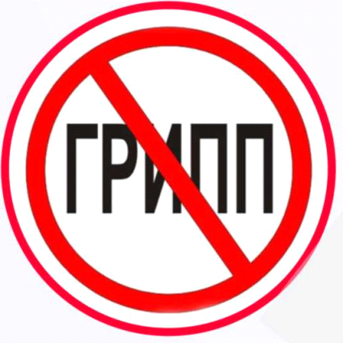**Вакцинация эффективна:**

* Прививка предотвращает заболевание гриппом у 60-95% детей и взрослых.
* Заболеваемость гриппом и ОРВИ среди привитых  меньше, чем среди не привитых в 6- 10 раз.
* Экономический эффект применения противогриппозных вакцин в 9 - 15 раз превышает затраты на вакцинацию.

**Против гриппа необходимо прививаться ежегодно:**

После вакцинации в организме формируются защитные антитела, которые сохраняются 6-9 месяцев, а затем разрушаются. Когда в следующем году приходит новый вариант вируса гриппа, то он вновь «застает врасплох» нашу иммунную систему, и мы снова болеем.

**Оптимальное время для вакцинации против гриппа – с сентября до середины ноября,** чтобы к моменту подъема заболеваемости сформировалась  высокая иммунная защита.

**ПОМНИТЕ: вакцина не может вызвать заболевание гриппом!**

**Сделать прививку против гриппа выгодно для вашего здоровья!**

**Тираж 400 экз. 2015 г. г. Могилев**